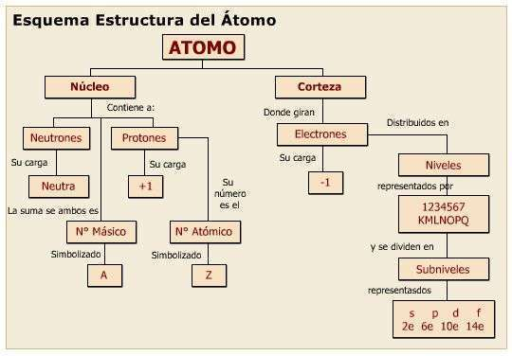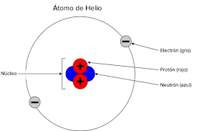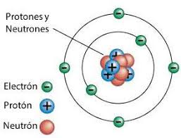

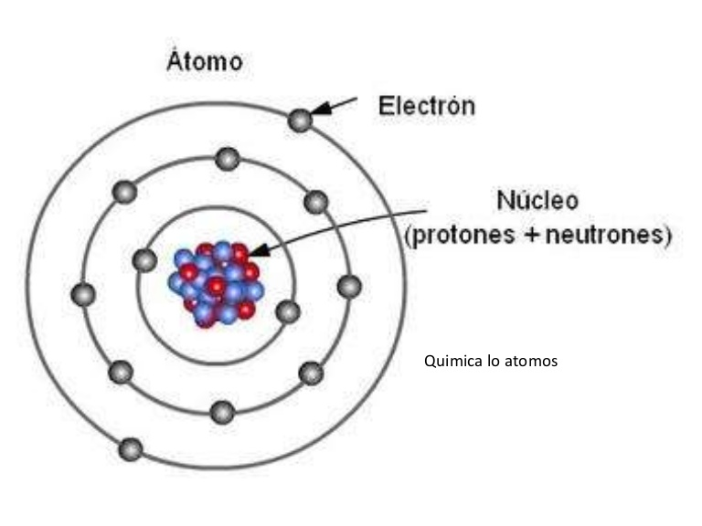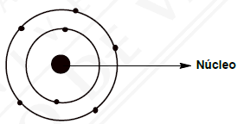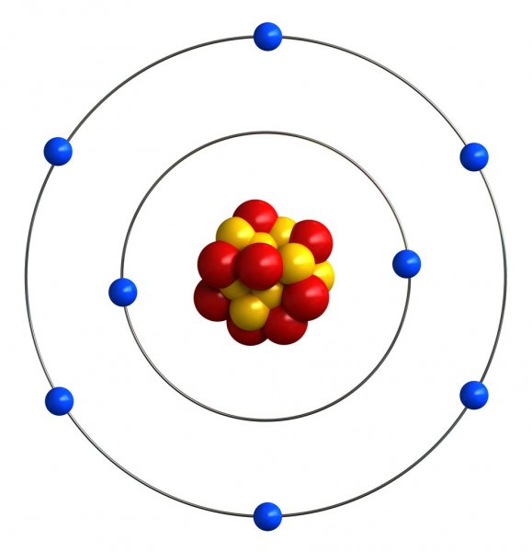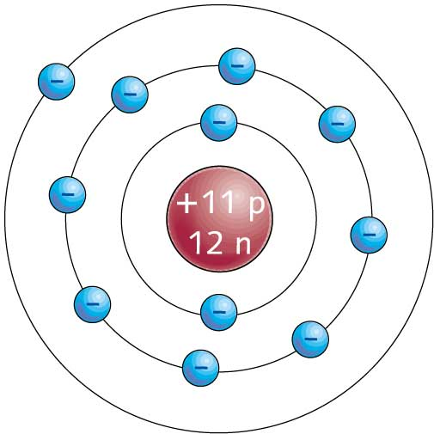

EJERCICIO:

Dibujo los anteriores átomos y escribo el nombre de cada uno, menciono cuantos electrones, protones y neutrones posee. A que grupo y periodo en la tabla periódica pertenece.

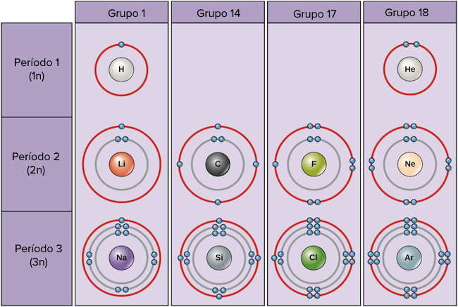

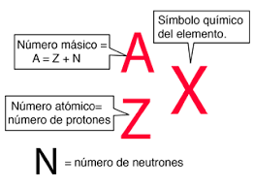 A=Z + N Z = A –N N= A – Z P+=e-

EVALUACION

DIBUJA EL ATOMO Y COMPLETA EL CUADRO CON BASE EN LA INFORMACION DADA:

|  |  |  |  |  |  |  |
| --- | --- | --- | --- | --- | --- | --- |
| SIMBOLO | A=masa | Z=PROTONES | e=ELECTRONES | N=NEUTRONES | GRUPO | PERIODO |
|  | 23 |  | 11 |  |  |  |
| 0 |  | 8 |  |  |  |  |
|  | 40 |  | 20 |  |  |  |
| Ne |  | 10 |  |  |  |  |
|  | 27 | 13 |  |  |  |  |
| Na | 23 |  |  |  |  |  |

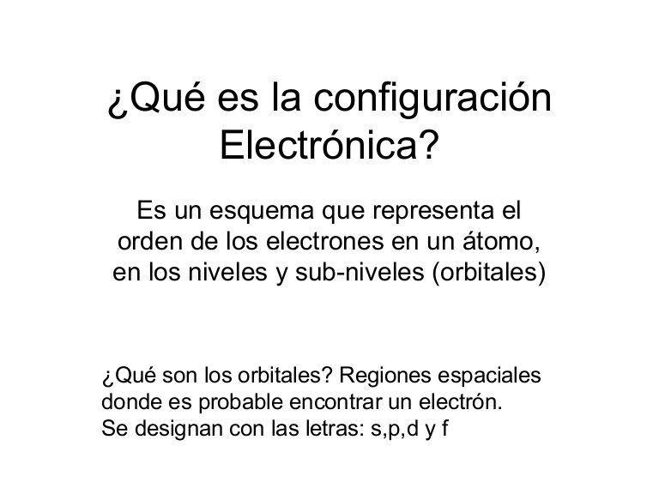

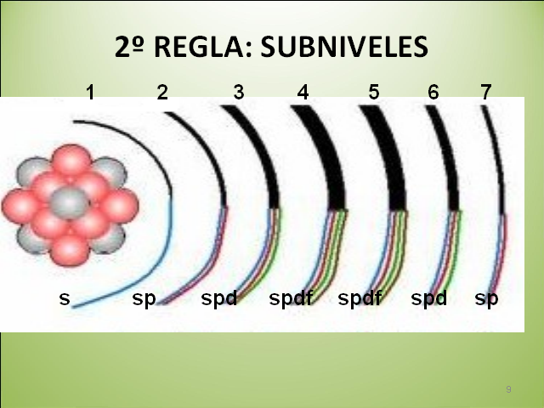

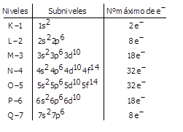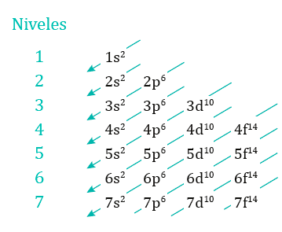

1s2 2s2 2p6 3s2 3p6 4S2 3d10………………………….

Ejercicio

Completo la configuración electrónica correspondiente a los 7 niveles.

EVALUACION

ESCRIBO LA NOTACION ESPECTRAL DE LOS SIGUIENTES ELEMENTOS Y ESCRIBO A QUE PERIODO Y GRUPO DE LA TABLA PERIODICA PERTENECE:

|  |  |  |  |
| --- | --- | --- | --- |
| ELEMENTO | SIMBOLO | No.ATOMICO | NOTACION ESPECTRAL |
| POTASIO |  |  |  |
| MAGNESIO |  |  |  |
| HIERRO |  |  |  |
| PLATA |  |  |  |
| VANADIO |  |  |  |
| GALIO |  |  |  |

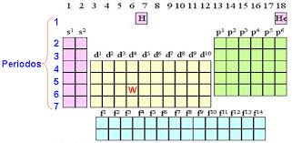

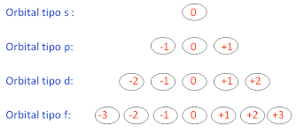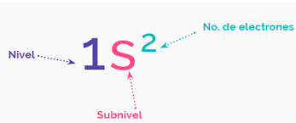

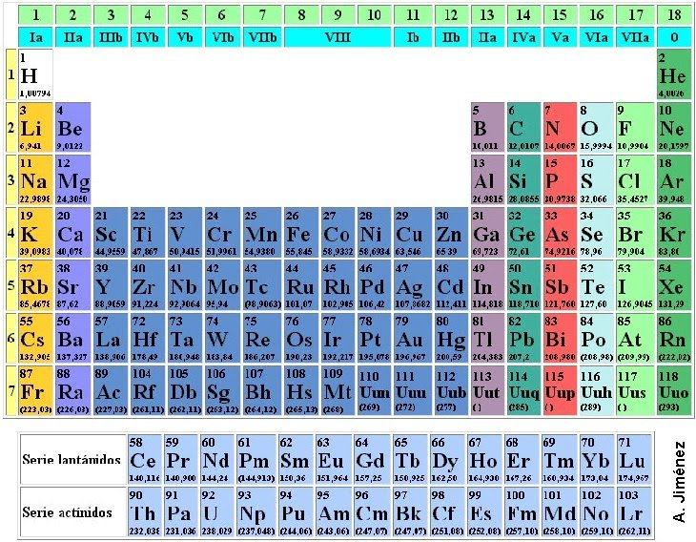

|  |  |
| --- | --- |
|  | El **número atómico** es el número total de protones en el núcleo del átomo. Se suele representar con la letra **Z**. Los átomos de diferentes elementos tienen diferentes números de electrones y protones. Un átomo en su estado natural es neutro y tiene igual número de electrones y protones. El **número másico** o **masa atómica** representa el número de los protones y neutrones que se encuentran dentro del núcleo del átomo. Se simboliza con la letra **A**.  Así, la suma de los protones y los neutrones presentes en el núcleo de un átomo, nos da como resultado el número másico. |

Configuración electrónica

La **configuración electrónica** indica la manera en la cual los electrones se estructuran, comunican u organizan en un átomo de acuerdo con el modelo de capas electronicas, en el cual las funciones del sistema seproducto de orbitales antisimetrizado12 La configuración electrónica es importante, ya que determina las propiedades totales de combinación química de los átomos y por lo tanto su posición en la [tabla periódica de los elementos](https://es.wikipedia.org/wiki/Tabla_peri%C3%B3dica_de_los_elementos).